 | LUNDI | MARDI | JEUDI | VENDREDI
SEM du 18 au 22 mars | Pain beurre  chocolat  Fruits  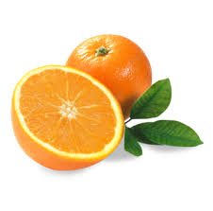 | Pain beurre emmental ou chèvre  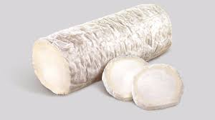  Fruits | Madeleines  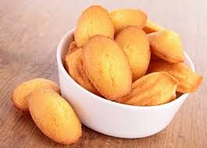  Lait  Fruits | Barre de céréales  Lait  Fruits 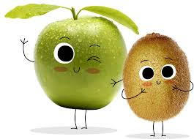
SEM du 25 au 29 mars | Pain nutella  Lait  Fruits  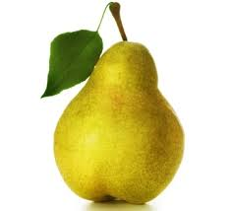 | Compote + pain beurre  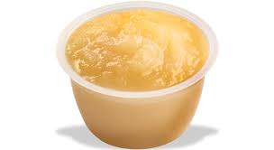  Lait | Pain camembert  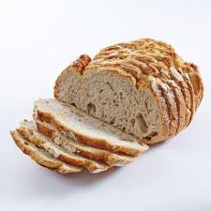  Fruits | Pain au Lait confiture  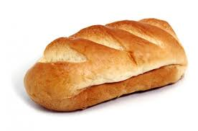  Fruits  Lait
SEM DU 1er au 5 avril | yaourt aux fruits + cake  Fruits | Céréales + lait  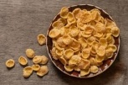  Fruits | Pain beurre chocolat  Lait  Fruits | Pain au chocolat  Fruits  BONNES VACANCES
SEM DU 22 au 26 avril | Pain nutella  Fruits  Lait | Pain beurre emmental  Lait  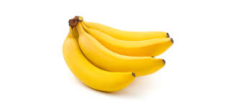  Fruits | Petit lu compote  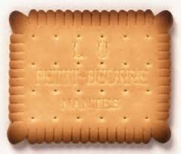  Lait | Yaourt nature + BN  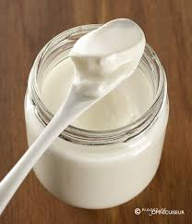  Fruits

